PREDMET | - razred | - razred
MAT | DANES PRI MAT POTREBUJEŠ RAČUNALNIK:  SEŠTEVAMO IN ODŠTEVAMO DO 10 - Interaktivno  ODPRAVIMO SE V DEŽELO LILIBI https://www.lilibi.si/  VSTOPIMO V ŠOLSKO ULICO 1-2  MATEMATIKA https://www.lilibi.si/solska-ulica/matematika  PRED VSAKO NALOGO NAJPREJ POSLUŠAJ NAVODILA!  SEŠTEVAM OD 1 DO 10 https://www.lilibi.si/solska-ulica/matematika/sestevam-od-1-do-10  - RAČUNAJ Z RIBO  - NAHRANI MORSKEGA PSA  ODŠTEVAM OD 1 DO 10 https://www.lilibi.si/solska-ulica/matematika/odstevam-od-1-do-10  - NAHRANI MORSKEGA PSA  - BALONI ZA MORSKEGA PSA | SEŠTEVANJE DO 100  DZ 3, str. 38, 39  Učenci naj ves čas računajo s konkretnim materialom, kot smo pokazali v šoli (če konkretnega nivoja učenec ne potrebuje več, lahko dela brez).  Potrebujete 10 praznih škatel jajc in polnila. Za vsak račun posebej naj nastavi prvi seštevanec, mu doda enice in na koncu prešteje, koliko je vsega skupaj. Pri tem smo večkrat povedali da 1 škatla jajc pomeni 1 desetico (da ni odvečnega preštevanja).  Če po nekaj računih ne potrebuje več konkretnih desetic in enic, lahko računa s pomočjo stotičnega kvadrata (priloga 1) ali popolnoma brez vsega.  Upoštevaj zakon o zamenjavi, ki pove, da pri seštevanju lahko zamenjamo vrstni red seštevancev. Na ta način boš hitreje izračunal, saj boš imel večje število na začetku.
SLJ | Danes rešuješ nerešene vaje v BELEM DZ za opismenjevanje. Vse skupaj rešuj vaje za SLJ približno 20 minut.  Izberi naloge, ki so primerne zate. Pero pomeni najlažjo nalogo, utež pa najzahtevnejšo.  Če nimaš DZO doma, pojdi v deželo Lilibi pod e-gradiva:1. razred, 1. del DZO in piši na list.  Če si rešil že vse vaje, se loti naloge, kjer si včasih samo barval rumena okenčka zgoraj.  Besedo, ki jo vidiš na sliki, poskusi zapisati črko po črko.  Ugotovili smo že, da se nekatere črke zapišejo drugače, kot se slišijo.  Npr.  AA V T O  P.s.: Zapis povedi zaenkrat spustite, najprej samo besede po zgornjem vzoru. | Danes sta na vrsti novi/predzadnji črki in sicer velika in mala pisana črka P.  ODPRAVIMO SE V DEŽELO LILIBI https://www.lilibi.si/  VSTOPIMO POD E-GRADIVA – 2.razred: Delovni zvezek za opismenjevanje 2. del, str. 110, 111  Klikni na pikapolonico desno zgoraj, ki ti bo pokazala pravilen zapis male in velike pisane črke P – v mapi Kako zapišemo to črko.  Vadi zapis obeh črk s prstom po zraku, s prstom po mizi in tleh (čim večje).  Nato se po ustaljenem postopku loti zapisa črk in besed, ki zadevajo omenjeni črki na straneh 110, 111 v DZO. Reši tudi zadnjo nalogo pri Lili in Binetu v zvezek. Če nimaš doma DZO ali šolskega zvezka, piši v katerikoli drug zvezek, ki ga imaš doma (zaželjeno s tremi črtami) ali na liste.  Spet klikneš na pikapolonico desno zgoraj in tokrat odpreš mapo Napiši sam. Ta učni list rešiš namesto ustaljenega zapisa v zvezek. Če nimaš tiskalnika, si črke prepiši na list ali v zvezek.  Če si pozabil zapis katere črke, jo poišči v DZO in naj ti pomaga pikapolonica zgoraj desno ali Priloga 2.
ŠPO | Na spodnji povezavi je primer vaj za razgibavanje. Pomembno je, da razmigaš celo telo. Po razgibavanju pojdi ven na sneg in svež zrak. Uživaj!  Prilagam tudi priporočilo za vsakodnevno minuto za zdravje.  https://drive.google.com/file/d/14eQZ0fL-kIv1QuyA7b3QOJNfcFoINn3M/view  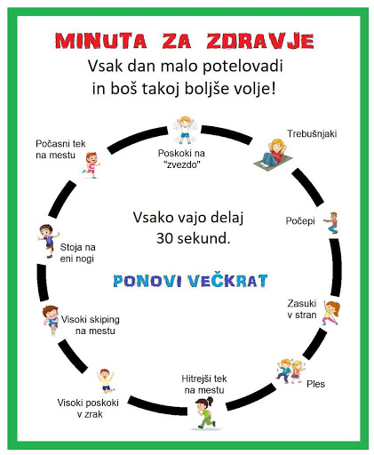
GUM | - in 2. razred prepoznavanje Orffovih glasbil (glasbeni spomin)  https://www.youtube.com/watch?v=vmMGBy4XLAg&fbclid=IwAR1eulybb2-61FJmkLOn1htP482cHg7Ve1Yqdi9O2j87enXXZAe_7MvXym8

Uspešno reševanje želim;) Srečno!

Priloga 1 (2. razred)
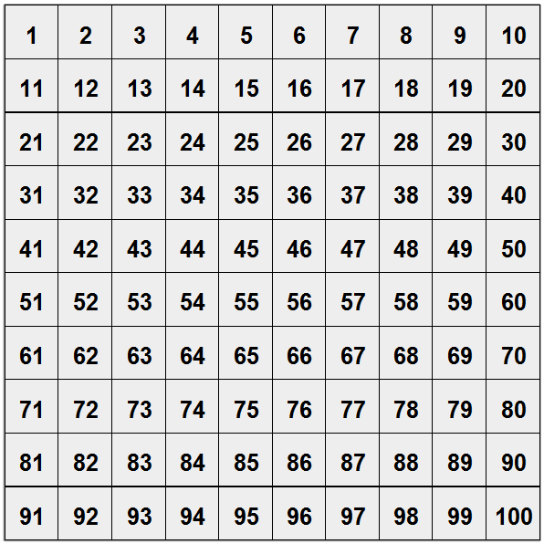

Priloga 2 (2. razred)

